Миколаївська загальноосвітня школа І – ІІІ ступенів № 56

**Сценарій виховного заходу:**

**Підготувала:**

**вчитель музичного мистецтва**

**Курбанова Ірина Вікторівна**

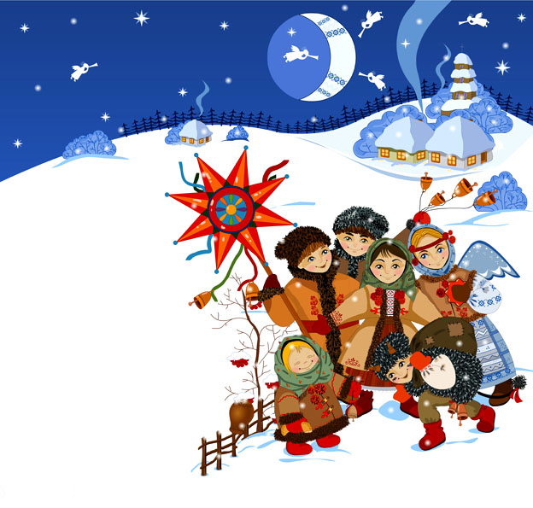

**Мета:**

* ознайомити школярів з культурною спадщиною, традиціями, звичаями, обрядами нашого народу;
* формувати пізнавальний інтерес учнів;
* сприяти розвиткові творчих здібностей дітей, бажанню примножувати родинні традиції;
* виховувати любов до народної творчості, прагнення вивчати й зберігати народні скарби, національні звичаї, традиції, обряди.

**Дійові особи:**

Звіздар

1 Ангел.

2 Ангел

Колядник

Звіздар

Чортик

Козак

Україночка

Лікар

Коза

Береза

Міхоноша

**Звіздар**

А чи вдома пан господар?

**Господар (***відповідає)*Вдома! Вдома!

**Звіздар**

Пустіть гостей до хати та благословіть щедрувати!

Святий вечір! Добрий вечір!  
Добрим людям на здоров’я!

**Всі співають:**

*Ой Сивая та і Зозуленька*

*Приспів:*

*Щедрий Вечір Добрий Вечір!*

*Добрим Людям на Здоровля!*

*Усі Сади та і облітала*

*А в одному та і не бувала*

*Приспів:*

*Щедрий Вечір Добрий Вечір!*

*Добрим Людям на Здоровля!*

**Щедрувальники:**

Господарі гості, зустрічайте,

Щедрівникам двері відчиняйте.

Відкривайте двері - прийшли щедрівники до оселі.

Пускайте до хати – будемо плясати.

Відкривайте ворота – прийшла коляда.

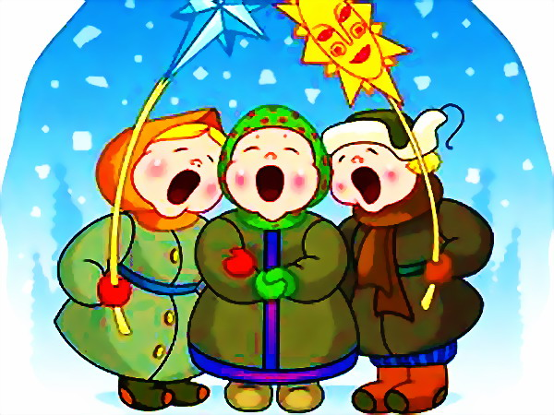Прийшли щедрівники – нову звістку принесли

**Всі співають:**

*Добрий вечір тобі, пане господарю!*

*Радуйся! Ой, радуйся, земле,*

*Син Божий народився.*

*Бо прийдуть до тебе три празники в гості:*

*Радуйся! Ой, радуйся, земле,*

*Син Божий народився.*

*А що перший празник – Рождество Святоє!*

*Радуйся! Ой, радуйся, земле,*

*Син Божий народився.*

*А другий вже празник – Свято Василя!*

*Радуйся! Ой, радуйся, земле,*

*Син Божий народився.*

*А третій вже празник – Святе Водохреща!*

*Радуйся! Ой, радуйся, земле,*

*Син Божий народився.*

**Україночка:**

Чути, чути, чути дзвін

За сто сім далеких гін.

То з високих гір сюди,

Іде свято коляди.

Ми натую коляду

Налаштуємо звізду.

Ще й маланку вберемо,

І козу приведемо.

Ще із нами буде чорт-

Просто це такий ескорт.

Ви не бійтеся чортів!

Чорт із нами подобрів.

Та й не справжній він у нас.

Придивіться, оце клас!

**1 Ангел**

Радуйся Діво, щаслива година,  
Породила Діва предвічного сина,  
Хвалу Богу даймо, весело співаймо,   
Святий вечір на землі!

**2 Ангел**

Ой, ішла колядка  
Вулицями міста  
У стрічках сріблястих,  
В світлому намисті.  
«Христос вже родився!», –  
Усіх сповіщала.

**1 Ангел**

Зірниця в небі світить яскраво,  
Святій дитині радіє радо.  
Світи, зірнице, Христу й Марії,  
Кріпи в нас в серці віру й надію.

**2 Ангел**. Святий вечір! Добрий вечір!   
Віншуємо щастям, здоров’ям,   
Ще й віком довгим,   
Розумом мудрим,   
Прибутком добрим   
Усім чадам із святим ладом.

**Всі співають:**

*По всьому світу стала новина:*

*Діва Марія Сина родила.   
Сіном притрусила,   
В яслах положила   
Господнього Сина.*

*Зійшли Ангели з неба до землі,   
Принесли дари Діві Марії:   
Три свічі воскові,   
Ще й ризи шовкові   
Ісусові Христові.*

**Береза .**

Ми прийшли вас привітати,   
Щастя й радості бажати!

**Звіздар**

Щоб весь рік були багаті,   
Щоб водилось в вашій хаті  
Сало, м’ясо і ковбаси,   
Апельсини й ананаси,  
Мед, і масло, і вино,   
Гречка, жито і пшоно.

**Міхоноша**

Оселедці, бочка квасу,  
І картопля для запасу,   
Сир, сметана,холодець,   
І капуста, й голубець.  
  
**Береза**

Помідори, хрін, гірчиця,  
До них з медом паляниця   
На закуску огірочки,   
До них редька і грибочки.  
  
**Звіздар**

* А чи дозволить пан господар «козу» водити?

**Господар**

* Дозволяю *(За вікном чується «Ме-е!» Заходить хлопець із козою)*

**Козак**

Ну-те панове, ну-те шановні!

Ставайте в ряду – я «козу» веду!

Як без кози святкувати?

А ну йди швиденько в хату  
*(«Коза» задирається до гостей. Колядники її смикають за ріжки, за хвоста)*

**Козак**

Наша «коза» - вже стара дереза!

З довгими віями – нещодавно з Києва…

**Коза**

Ногами стопчу,

Рогами сколю,

Хвостом замету!!!!!

Не хочу! Не хочу!  
Усіх заморочу!  
Забодаю, заколю,  
Бо я літечко люблю!  
Будете заставляти –   
Упаду й буду лежати! *(падає)*

**Міхоноша**

Були в Києві і Луцьку,

Скрізь було по людські.

А як прийшли до вашой хати,

Так стала коза здихати.

**Всі.** Ой лишенько! Лікаря! Лікаря!  
*Входить лікар з великим термометром і шприцом з написом «Вітаміни від капостей». Оглядає козу.*

**Лікар:**

* Я – лікар з команди самого доктора Хауса!

Медицина завжди з вами

З валер’янкою і бинтами.

Перестаньте верещати

**Всі разом**. Треба Козу рятувати!

*(Лікар починає міряти пульс комусь, комусь прикладає руку до чола. Лікаря ведуть до Кози. Він заглядає Козі в рот, починає рахувати її зуби, кричати їй у вуха)*

**Лікар**. Спробуємо їй зробити масаж *(бере качалку).* Не допомагає)! Ну тоді спробуємо дати укол!

Вколю в утробу – забуде про хворобу,

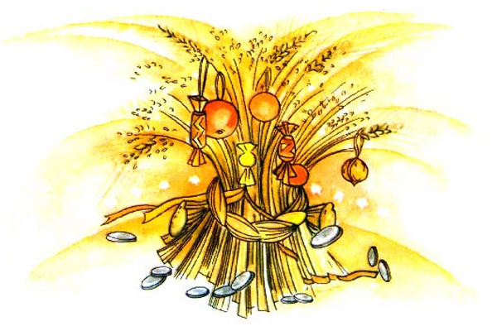Вколю під хвоста – затанцює гопака,

Вколю під вухо – буде літати як муха

*(звертаючись до господарів)*

Щоб коза встала – дайте кусок сала,

Кільце ковбаски та бубликів в’язку.

Дайте козі ячменю, а нам грошей повню жменю.

Жива! *(звертаючись до Кози)*  
Вставай, козуню, не дури!

На, гостинчика бери! *(наставляє шприц)*

**Всі співають**

Го-го-го коза го-го сірая го-го білая

Ой розxодися-розвеселися

По сьому двору по веселому!

**Коза** (схоплюється і співає ).

Не хочу! Не хочу!

Більше не корчусь!  
Я коза – дереза,   
Півбока луплено,  
За три копи куплена,  
Тупну ногою – пшениця копою!  
Стукну рогами – жито стогами!  
*Коза лащиться до всіх, дід її обнімає, цілує.*

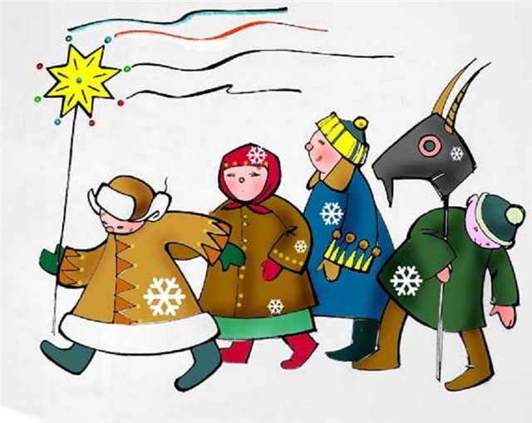

**Коза.**

Я коза периста, мені років 300.

Вам господарі бажаю чудового врожаю!

Хай у вас родиться жито-пшениця,

Горох-чечевиця і всяка пашниця!

Внизу корениста, зверху колосиста,

Щоб на майбутній рік було більше ніж торік.

**Всі разом.** Де коза xодить там жито родить

Де не буває там вилягає!

Де коза ногою там жито Копою

Де коза рогом там жито Стогом!

**Міхоноша**

Я сьогодні міхоноша.  
Бачили – коза хороша.   
Дайте нам коляду,  
А то далі піду!  
Коляд, коляд, колядниця,  
Добра з медом паляниця,  
А без меду не така,  
Дайте, люди, п’ятака!  
Одчиняйте скриньку  
Та давайте сливку,  
Одчиняйте сундучок   
Та давайте п’ятачок!

**Козак.**

Послала мене мати колядувати,  
А батько сварився, щоб я не барився,  
А мати казала, щоб дали сала.  
Коротка свитка, ізмерзла литка.  
Давайте хутко, побіжу прудко.

**Звіздар.**

Коляд, коляд, колядниця!  
Хай вам родить і пшениця,  
І горох, і сочевиця,  
Кукурудза, і овес,  
Щоб ряснів вам рід увесь!

**Україночка**

З Новим роком! З Добрим роком!

Що ступив широким кроком

На поріг у вашу хату

І веселу, і багату.

Новорічне Вам вітання

І найкращі побажання:

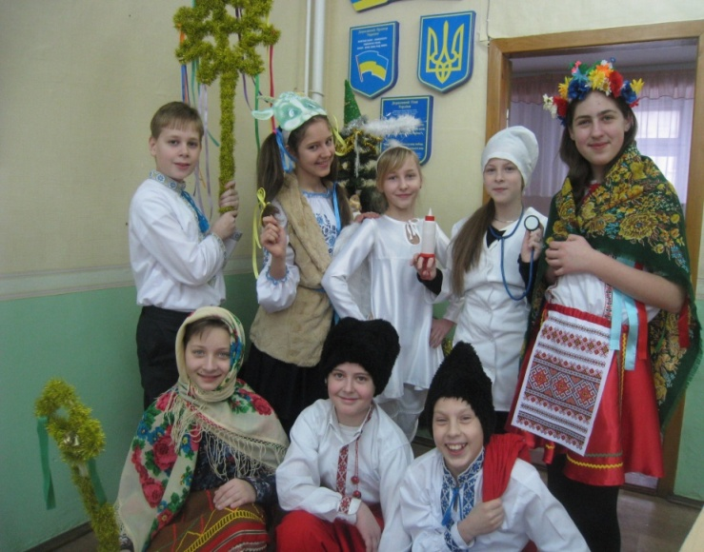

**Козак**

Щоб були завжди здорові,

Жили в радості й любові,

Щоби гарно Вам велося,

Все задумане – збулося,

Хай Вас Бог благословить,

В новім році хай щастить!

**Береза**

Хай щастить у домі цьому  
І старому, і малому.   
Дай Бог в мирі святкувати   
І на другий рік діждати.

А по цьому слові будьте здорові,  
З миром, з покоєм, з добрим здоров’ям!  
Цих свят провести, за рік діждати,  
Ще раз до вас прийти колядувати!

**Всі разом співають.** І в вас, і в нас хай буде гаразд,

Щоб ви і ми щасливі були!